Vysoké učení technické v Brně
Fakulta informačních technologií



Počítačové komunikace a sítě
2021/2022

Projekt 2
Varianta ZETA – sniffer packetů

Dominik Pop (xpopdo00) Brno, 24. dubna 2022

Obsah
Úvod 3
Základní popis implementace 3
Hlavní funkce 3
Spuštění 4
Příklady spuštění a výstupů: 5
Testování 6
Zdroje 7

Úvod
Cílem projektu bylo navrhnout a implementovat síťový analyzátor, konkrétně zachytávač packetů. Jeho úkolem je zachytávat packety na určitém rozhraní, na základě daného filtru, a vypsat o nich požadované informace.

Základní popis implementace
Analyzátor byl implementován v jazyce C za použití knihovny libpcap. K implementaci byl vytvořen pouze jeden modul obsahující strukturu pro vstupní argumenty. Funkce z knihovny libpcap jsou volány ve funkci main. O zpracování packetů se pak stará implementovaná funkce sniffer_callback, která volá další pomocné funkce, pro zpracování/vypsání informací o packetech.

Hlavní funkce
- main
Funkce main začíná zpracováním vstupních argumentů a jejich uložením do implementované struktury t_Args. O zpracování argumentů se stará funkce parse_arguments, která kontroluje jejich validitu a ukládá je. Funkce parse_arguments se také stará o vyvolání funkcí help_function (výpis nápovědy) a print_interfaces (výpis všech rozhraní). Následně se main stará o získání síťové masky a IP adresy zvoleného rozhraní pomocí funkce pcap_lookupnet. Poté je rozhraní otevřeno pro zachytávání packetů díky funkci pcap_open_live. Dále je ve funkci main volaná implementovaná funkce create_filter, která vytvoří filtr pro zachytávání packetů na základě vstupních argumentů. Tento filtr je pak zapotřebí přeložit a aplikovat na naše rozhraní pomocí funkcí pcap_compile a pcap_setfilter. Když je vše správně nastaveno zavolá main funkci pcap_loop, pomocí které čeká na příchozí packety, jejíž počet je specifikovaný vstupním argumentem -n (implicitně 1). Argumentem pcap_loop je funkce sniffer_callback starající se o zpracování packetů.
- sniffer_callback
Tato funkce má na starosti získání dat z příchozích packetů a jejich výpis na standartní výstup. Začíná zpracováním ethernetové hlavičky za pomocí struktury ether_header. Z této hlavičky získá zdrojovou a cílovou MAC adresu za pomocí funkce ether_ntoa_override. Tato funkce byla přepsána pro účely projektu, aby vypisovala tzv. vedoucí nuly. Následně je z hlavičky získána délka packetu v bytech a timestamp ve formátu RFC3339. K dodržení správného formátu byla použita funkce strftime. Po zpracování ethernetové hlavičky přechází sniffer_callback na zpracování internetové hlavičky. Před tím je za potřebí rozhodnout, jestli se jedná o IPv4 nebo IPv6. Pro hlavičku typu IPv4 je použita struktura ip a pro získání zdrojové i cílové IP adresy funkce inet_ntoa. Pro IPv6 je použita struktura ip6_hdr a funkce inet_ntop. Po získání informací z internetové hlavičky probíhá první výpis na standartní výstup, o který se stará implementovaná funkce print_basic_info, která vypíše timestamp, délku v Bytech, MAC adresy a o jaký protokol se jedná. Na základě protokolu packetu se pak vypisují další informace, jako IP adresy, nebo čísla portů. O jejich výpis se starají funkce individuální pro jednotlivé protokoly process_tcp/udp (v případě rozšíření by byli implementovány funkce process_arp/icmp). Holá nezpracovaná data jsou pak na výstup vypsány pomocí funkcí print_payload a print_hex_ascii. Tyto funkce byly vypůjčeny z odkazu odcitovaného ve zdrojích a jejich autorem je Tim Carstens.

Spuštění
Program byl implementován a testován na Linuxovém prostředí, je tudíž s tímto prostředím kompatibilní a kompatibilita s jinými prostředími není zaručena. K přeložení programu je zapotřebí překladač gcc a nástroj GNU Make.
Přeložení programu pomocí nástroje Make:
$ make
Spuštění programu pak probíhá následovně:
$ ./ipk-sniffer [-i rozhraní | --interface rozhraní] {-p ­­port} {[--tcp|-t] [--udp|-u] [--arp] [--icmp] } {-n num}
Pokud spuštění předchozím příkladem není možné, je zapotřebí přidělit příkazu rootovská práva pomocí sudo (sudo ./ipk-sniffer …).
Významy argumentů:
- [-i rozhraní | --interface rozhraní] -> specifikace rozhraní, na kterém se budou zachytávat packety
- {-p ­­port} -> specifikace čísla portu, se kterým budou packety zachytávány
- {[--tcp|-t] [--udp|-u] [--arp] [--icmp]} -> specifikace protokolů packetů, které mají být zachytávány
- {-n num} -> počet udávající kolik packetů má být zachyceno
Program má možnost zobrazení všech rozhraní pomocí příkazu:
$ ./ipk-sniffer {-i}
Program má možnost zobrazení nápovědy pomocí příkazu:
$ ./ipk-sniffer [-h | --help]

Příklady spuštění a výstupů:
- $ ./ipk-sniffer -i enp0s3 –arp –icmp & arp -D -e <IP_adresa> enp0s3

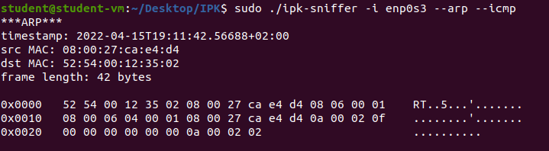
Obrázek 1: Příklad výstupu č.1
- $ ./ipk-sniffer -i enp0s3 –arp –icmp & ping <IP_adresa>

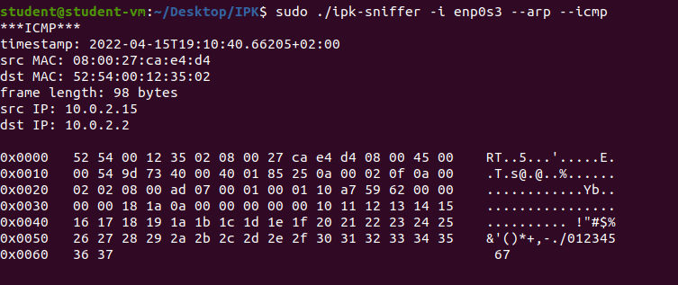
Obrázek 2: Příklad výstupu č.2
- $ ./ipk-sniffer -i enp0s3 –p 80 & otevření prohlížeče

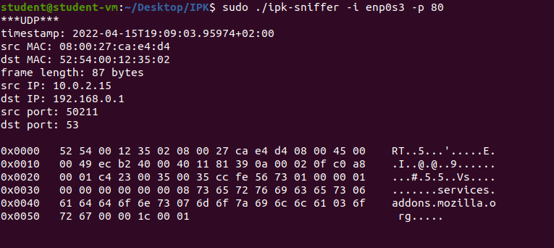
Obrázek 3: Příklad výstupu č.3

Testování
Projekt byl testován na referenčním Linux virtuálním prostředí. K ověřování výsledků byl použit software Wireshark. K vyvolání packetů bylo použito několik metod (ping, arping, prohlížeč, curl, …). Program Wireshark má možnosti nastavení filtrů podobné vstupním argumentům implementovaného snifferu. Testování tedy probíhalo, tak že byl nastaven filtr vyhledávání (nikoliv filtr zobrazení) ve Wiresharku, podle toho byly následovně zvoleny vstupní argumenty snifferu, a oba byly spuštěny. Data nalezených packetů byly pak mezi sebou porovnávány (viz. příklad).

- $ ./ipk-sniffer -i enp0s3 -t -u -n 5 & otevření prohlížeče
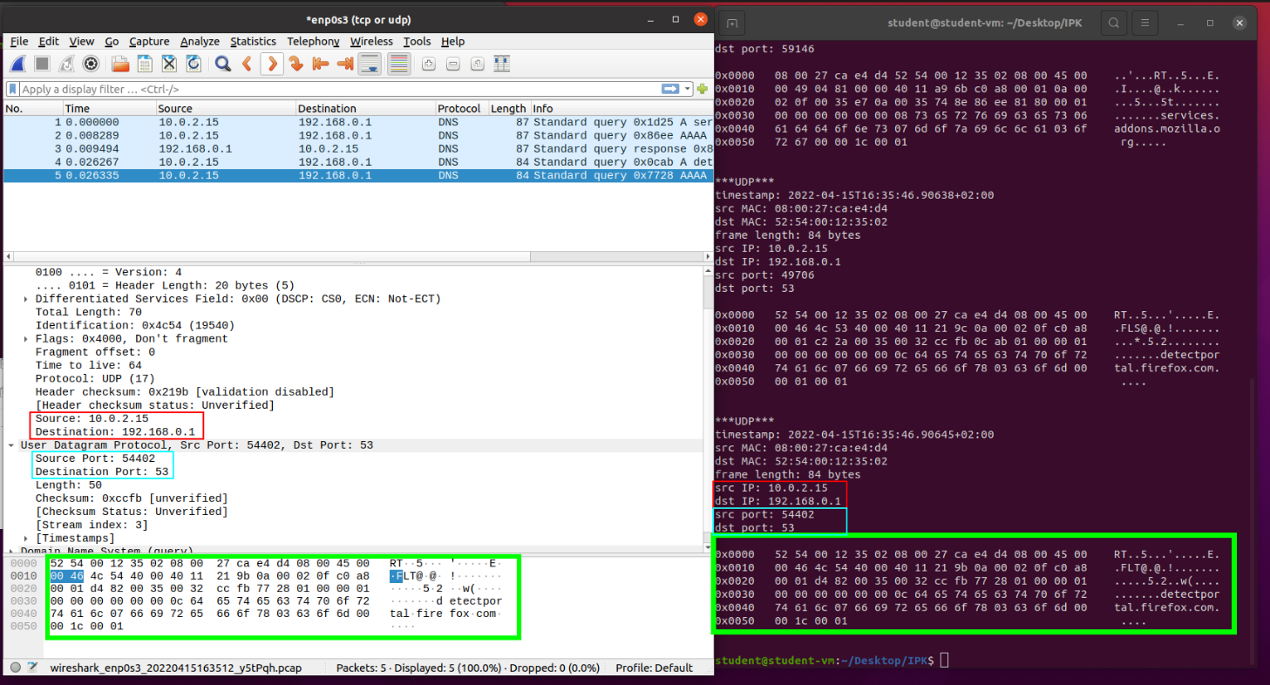
Obrázek 4: Výstup testovacího příkladu

Zdroje
- TCPDUMP [online]. The Tcpdump Group, 2010 [cit. 2022-04-18]. Dostupné z: https://www.tcpdump.org/
- Sniffex [online]. 2005-07-05 [cit. 2022-04-18]. Dostupné z: https://www.tcpdump.org/other/sniffex.c
- Networking Library Functions. ORACLE [online]. [cit. 2022-04-18]. Dostupné z: https://docs.oracle.com/cd/E36784_01/html/E36875/index.html
- Data Structures. Linux Kernel Documentation [online]. 2013 [cit. 2022-04-18]. Dostupné z: https://docs.huihoo.com/doxygen/linux/kernel/3.7/annotated.html
- Protocol Numbers. Iana [online]. [cit. 2022-04-18]. Dostupné z: https://www.iana.org/assignments/protocol-numbers/protocol-numbers.xhtml
- Section 3: library functions - Linux man pages. Iana [online]. 1996 [cit. 2022-04-18]. Dostupné z: https://linux.die.net/man/3/
- NetBSD Manual Pages [online]. [cit. 2022-04-18]. Dostupné z: https://man.netbsd.org/
- Strftime. Cplusplus [online]. [cit. 2022-04-18]. Dostupné z: https://www.cplusplus.com/reference/ctime/strftime/
- MAC address:pad missing left Zeros. Cplusplus [online]. [cit. 2022-04-18]. Dostupné z: https://stackoverflow.com/questions/4736718/mac-addresspad-missing-left-zeros
- I'm trying to build an RFC3339 timestamp in C. How do I get the timezone offset?. Stack Overflow [online]. [cit. 2022-04-18]. Dostupné z: https://stackoverflow.com/questions/4736718/mac-addresspad-missing-left-zeros

